GIÁO ÁN GDTC LỚP 1
CHỦ ĐỀ 3: TƯ THẾ VÀ KNVĐ CƠ BẢN
TIẾT 39: TƯ THẾ VẬN ĐỘNG CỦA TAY – TRÒ CHƠI VẬN ĐỘNG
I. YÊU CẦU CẦN ĐẠT
1. Kiến thức:
- Học tư thế tay chếch sau; tay đưa ra trước, tay dang ngang- bàn tay ngửa; tư thế tay dang ngang- bàn tay úp; tay chếch cao. HS ghi nhớ và biết cách hô khẩu lệnh và cách thức thực hiện động tác để thực hiện nhiệm vụ học tập.
2.Về phẩm chất:
- Đoàn kết, nghiêm túc, tích cực trong tập luyện và hoạt động tập thể.
- Tích cực tham gia các trò chơi vận động, có trách nhiệm trong khi chơi trò chơi và hình thành thói quen tập luyện TDTT.
3.Về năng lực chung:
3.1.Năng lực chung:
- Tự chủ và tự học: Tự xem trước khẩu lệnh, cách thực hiện động tác tư thế tư thế tay chếch sau; tay đưa ra trước, tay dang ngang- bàn tay ngửa; tư thế tay dang ngang- bàn tay úp; tay chếch cao trong sách giáo khoa.
- Giao tiếp và hợp tác: Thông qua các hoạt động nhóm để thực hiện các động tác và trò chơi.
  - Năng lực đặc thù:
- NL chăm sóc SK: Biết thực hiện vệ sinh sân tập, thực hiện vệ sinh cá nhân để đảm bảo an toàn trong tập luyện. Biết điều chỉnh trang phục để thoải mái và tự tin khi vận động, biết điều chỉnh chế độ dinh dưỡng đảm bảo cho cơ thể.
- NL giải quyết vấn dề và sáng tạo: Thông qua việc học tập tích cực, chủ động tiếp nhận kiến thức và tập luyện.
- Tự giác, tích cực trong tập luyện; Yêu nước, chăm chỉ, trách nhiệm và trung thực.
II. ĐỒ DÙNG DẠY HỌC
- Giáo viên chuẩn bị: Tranh, Trang phục thể thao, còi phục vụ trò chơi.
- Học sinh chuẩn bị: Giày thể thao, trang phục thể thao
III. CÁC HOẠT ĐỘNG DẠY HỌC CHỦ YẾU:
Nội dung | LV Đ | Phương pháp, tổ chức và yêu cầu
 |  | Hoạt động GV | Hoạt động HS
I.Hoạt động mở đầu  Nhận lớp  Khởi động  - Xoay các khớp cổ tay, cổ chân, vai, hông, gối,...  - Trò chơi “ Nhảy đúng nhảy nhanh”  II. Hình thành kiến thức.  - tay chếch sau, tay đưa ra trước  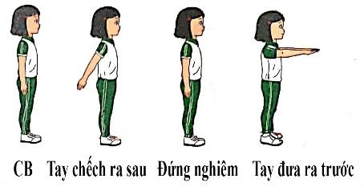  -Tư thế tay dang ngang- bàn tay ngửa  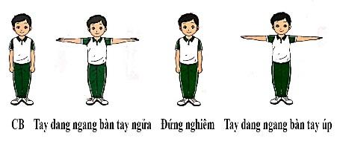  - Tư thế tay dang ngang bàn tay ngửa.  -Tư thế tay chếch cao  III.Hoạt động luyện tập  Tập đồng loạt  Tập theo tổ nhóm  Tập theo cặp đôi  Thi đua giữa các tổ  * Trò chơi :“ giành cờ chiến thắng”.  3. Hoạt động vận dụng  * Thả lỏng cơ toàn thân.  - Trò chơi: Bóng xì hơi  * Nhận xét, đánh giá chung của buổi học.  Hướng dẫn HS Tự ôn ở nhà  * Xuống lớp | 5 – 7’  2 x 8 N  5-7’  16-18’  2 lần  2 lần  2 lần  6-8’  4-5’ | Gv nhận lớp, thăm hỏi sức khỏe học sinh phổ biến nội dung, yêu cầu giờ học  - GV HD học sinh khởi động.  - GV hướng dẫn chơi  - GV nêu tên, phân tích, thị phạm động tác  - GV nêu sai xót HS thường mắc  GV nêu tên, phân tích, thị phạm động tác  - GV nêu sai xót HS thường mắc  - GV điều khiển 2 lần  - GV mời CS điều khiển  - GV quan sát, sửa sai cho HS.  - GV yêu cầu Tổ trưởng cho các bạn luyện tập theo khu vực.  ( Tổ trưởng sẽ nhận xét về thành viên tổ mình)  - GV cho 2 HS quay mặt vào nhau từng cặp để tập luyện.  - GV tổ chức cho HS thi đua giữa các tổ.  - GV nêu tên trò chơi, hướng dẫn cách chơi, tổ chức chơi trò chơi cho HS.  - Nhận xét tuyên dương và sử phạt người phạm luật  - GV hướng dẫn  - Nhận xét kết quả, ý thức, thái độ học của hs.  - VN thực hiện lại bài tập: tập hợp hàng dọc, dàn hàng đứng nghiêm, nghỉ cho người thân xem. | Đội hình nhận lớp  GV  * * * * * * * *  * * * * * * *  * * * * * * *  * * * * * * *  - Cán sự tập trung lớp, điểm số, báo cáo sĩ số, tình hình lớp cho GV.  - HS quan sát, lắng nghe  - HS lắng nghe  - HS quan sát  - HS quan sát lắng nghe  GV  * * * * * * * *  * * * * * * *  * * * * * * *  * * * * * * *  ĐH tập luyện theo tổ  * * * * *  * * *  * *  * * GV * * * *  * * *  * * * * *  GV  -ĐH tập luyện theo cặp  - Từng tổ lên thi đua - trình diễn  - HS tham gia chơi tích cực   ----------   ----------  HS thực hiện thả lỏng  - ĐH kết thúc  GV  * * * * * * * *  * * * * * * *  * * * * * * *  * * * * * * *
V. ĐIỀU CHỈNH SAU BÀI DẠY:
* Yêu cầu cần đạt:
+ Yêu cầu cần đạt: Nhớ được tên động tác, hình thành được nhịp 1,2; tham gia trò chơi cùng các bạn và nhiệt tình, sôi nổi, hoà đồng cùng các bạn trong lớp.
+ PP tập luyện: Gv cử 1 bạn hướng dẫn và thực hiện lặp lại nhiều lần

